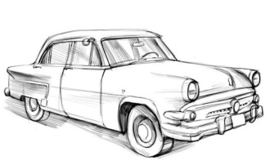
Imię i nazwisko: _________________________ Klasa: ______________
- W Muzeum znajdź poniższe eksponaty, a następnie wpisz ich producenta i model:
  - najstarszy samochód: __________________________________________________________________________
  - najstarszy pojazd inny niż samochód: _____________________________________________________________
  - najmłodszy samochód: _________________________________________________________________________
  - najmłodszy pojazd inny niż samochód: ____________________________________________________________
- Kiedy zostały wyprodukowane powyższe pojazdy? Zaznacz rok produkcji każdego z nich na osi czasu.
Pamiętaj, aby Twoje zaznaczenia podpisać!
2000
1900

  - W którym wieku zostały wyprodukowane te pojazdy? _______________
- Oblicz, ile lat ma wskazany przez Ciebie powyżej:
  - najstarszy samochód: __________________________________________________________________________
  - najstarszy pojazd inny niż samochód: _____________________________________________________________
  - najmłodszy samochód: _________________________________________________________________________
  - najmłodszy pojazd inny niż samochód: ____________________________________________________________
- Ile pojazdów jest wystawionych na sali?
____________________
  - Czy to wszystkie pojazdy zebrane przez właściciela muzeum?
TAK / NIE
  - Co poza pojazdami można znaleźć na terenie muzeum?
________________________________________________________________________________________________________________________________________________________________________________________
- Niektóre eksponaty prezentowane w muzeum są wyjątkowe nie tylko dlatego, że są zabytkowe.
Co wyróżnia wymienione poniżej pojazdy?
Ford T – _____________________________________________________________________________________
Buick Master Six – ____________________________________________________________________________
Buick Deluxe – _______________________________________________________________________________
Harley Davidson 42 WLA – ______________________________________________________________________

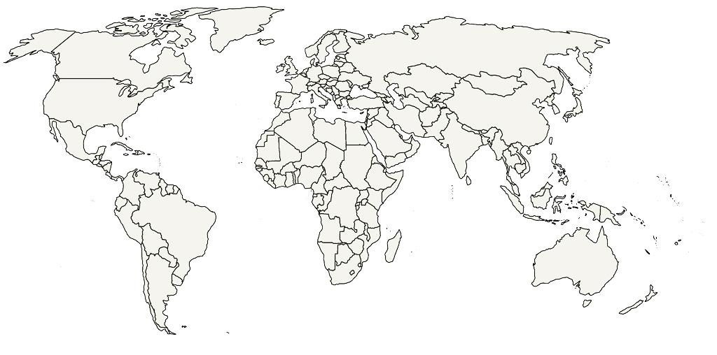
- Z jakich krajów / regionów pochodzą prezentowane w muzeum eksponaty?
Zaznacz je na poniższej mapie świata.
- Co przypomina Ci wystrój sali wystawowej? Opisz poniżej.
____________________________________________________________________________________________________________________________________________________________________________________________________________________________________________________________________________________________________________________________________________________________________________________________________________________________________________________________________________
- Wybierz jeden eksponat, który spodobał się Tobie najbardziej, a następnie opisz go.
W swojej wypowiedzi postaraj się uwzględnić jego wygląd oraz związane z nim fakty (parametry techniczne, historia, ciekawostki). Opowiedz też, dlaczego ten właśnie eksponat spodobał się Tobie najbardziej.
____________________________________________________________________________________________________________________________________________________________________________________________________________________________________________________________________________________________________________________________________________________________________________________________________________________________________________________________________________________________________________________________________________________________________________________________________________________________________________________________________________________________________________________________________________________________________________________________________________________________________________________________________________________________________________________________________________________________________________________________________________________________________________________

